самостійна робота №
Тема: Матриці. Дії над матрицями. Обернена матриця Мінор та алгебраїчне доповнення..
Мета: отримувати знання за темою самостійно; відпрацювати основні навички, прийоми розв’язань; засвоїти уміння самостійно використовувати знання, навички
Тривалість: 2 год

Література:

Основна:
пiдручник для студентiв вищих навчальних закладiв I-II рiвнiв акредитацii МАТЕМАТИКА О.М.Афанасьева, Я.С.Бродський, О.Л.Павлов, А.К.Слiпкань
МАТЕМАТИКА В.Т.Лiсiчкiн,I.Л.Соловейчик пiдручник для техникумiв
Допоміжна:
- Роєва Т.Г., Хроленко Н.Ф. Алгебра у таблицях. 11 клас: Навч. Посібник. – Х.: «Академія», 2001. – 156с.
- Валуцэ Н.И. Математика для техникумов . – М. : Наука, 1989. – 576 с., 78117с.
- Богомолов Н.В. Практические занятия по математике. – М.: Высшая школа, 1983. – 448 с., 224-238с.
План:
- Матриці, дії над ними.
- Обернена матриця.
- Ранг матриці.
Методичні рекомендації:
Визначник третього порядку
Знаходження оберненої матриці
Знаходження добутку матриць
Дії над матрицями
Конспективний виклад питань:
Матрицею розмірності називається прямокутна таблиця чисел, яка має m рядків і n стовпців.
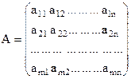 .
Числа а_{ij} (i = 1, … , m; j = 1, … , n ) називаються елементами матриці А. Відзначаємо, що перший індекс указує номер рядка, другий – номер стовпця.
Для матриць А і В однакової розмірності вводиться операція додавання наступним чином:
С = А + В , якщо c_{ij} = a_{ij} + b_{ij} ,
для усіх і та j . Аналогічно вводиться операція віднімання.
Для будь-якої матриці А та числа λ матрицею λА називається матриця В з елементами b_{ij} = λa_{ij} , для усіх і та j.

Приклад.
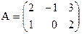 , 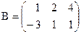 .
Знайти матрицю 2А + 3В.
Розв’язання. 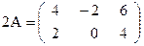 ,
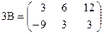 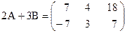 .

У подальшому ми визначимо також і операцію множення матриць.

Визначник матриці
Якщо , матриця називається прямокутною, якщо – квадратною.
Кожній квадратній матриці ставиться у відповідність число, яке називається її визначником. Визначник позначається так
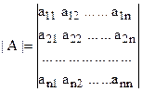 .
Число n називається порядком квадратної матриці та її визначника.
Визначники другого та третього порядку
Визначник другого порядку обчислюється за формулою

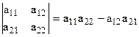

Приклад. Обчислити визначник 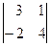
Розв’язання. 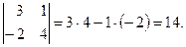
Визначник третього порядку обчислюється розкладанням по елементам першого рядка, тобто за такою формулою:
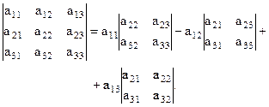
Приклад. Обчислити визначник 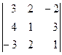 .
Розв’язання. 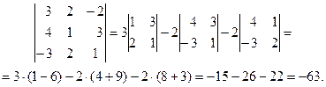

Мінор та алгебраїчне доповнення
Елемента визначника
Мінором елемента визначника n–го порядку |A| називається визначник порядку n-1, який ми одержимо з визначника |A|, якщо закреслимо i-й рядок та j-й стовпець.
Алгебраїчне доповнення елемента a_{ij} визначається формулою
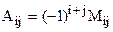
Наприклад, для визначника третього порядку
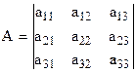 ми маємо:

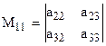 , ;

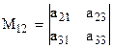 , ;
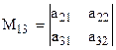 , .

Тоді для визначника |A| має місце формула
Визначник дорівнює сумі добутків елементів і-го рядка на їх алгебраїчні доповнення.
Останнє формулювання застосовується також для визначників більш високих порядків.

Добуток матриць
Розглянемо дві матриці, одну розмірності , другу - :
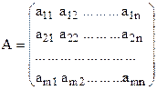 ; 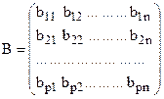 ,
де m, n і p довільні натуральні числа.
Оскільки кількість стовпців матриці А дорівнює кількості рядків матриці В, ми можемо установити взаємо однозначну відповідність між елементами будь-якого рядка матриці А та будь-якого стовпця матриці В. Для і-того рядка матриці А та j-того стовпця матриці В елементу а_{i1} ми ставимо у відповідь b_{1j} , елементу a_{i2} - b_{2j} і т.д.
Тепер ми можемо визначити добуток будь-якого рядка матриці А на будь-який стовпець матриці В як суму добутків відповідних елементів.
Добутком матриці А розмірності та матриці В розмірності називається матриця С розмірності , якщо кожний елемент с_{ij} дорівнює добутку і-го рядка матриці А на j-й стовпець матриці В:
с_{ij} = a_{i1}b_{1j} + a_{i2}b_{2j} + . . . + a_{in}b_{nj} . (*)
Позначення .
Приклад. 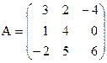 , 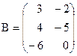 .
Знайти А В.
Розв’язання:В цьому випадку m = 3, p = 3, n = 2. Нехай С = АВ. Тоді за формулою (*):

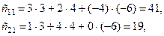
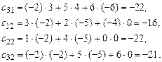
Отже, 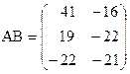 .
Зазначимо, що А·В , взагалі кажучи, не дорівнює В·А, навіть якщо обидва добутки мають зміст.
Для визначників квадратних матриць однакового порядку має місце властивість , тобто визначник добутку матриць дорівнює добутку визначників матриць співмножників. Якщо |A| = 0, матриця А називається виродженою. Елементи а₁₁, а₂₂, . . . , а_{nn} утворюють головну діагональ матриці А порядку n. Матриця, головна діагональ якої складається з одиниць, а інші елементи – нулі, називається одиничною та позначається літерою Е. Ця матриця виконує функцію одиниці при множенні матриць:
, для усіх А. .

Обернена матриця. Приклади обчислення
Знаходження оберненої матриці є важливою складовою в розділі лінійної алгебри. З допомогою таких матриць, якщо вони існують, можна швидко знайти розв'язок системи лінійних рівнянь або обчислити матричне рівняння A*X=B.
Матриця A⁻¹ називається оберненою до матриці A, якщо виконуються наступні рівностіЯкщо визначник матриці A відмінний від нуля, то матрицю називають неособливоюабо невиродженою. Для того, щоб матриця мала обернену необхідно і достатньо, щоб вона була невиродженою.

АЛГОРИТМ ЗНАХОДЖЕННЯ ОБЕРНЕНОЇ МАТРИЦІ
Нехай маємо квадратну матрицю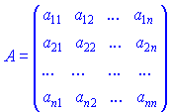і потрібно знайти обернену до неї. Для цього потрібно виконати наступні дії:
1. Знайти визначник матриці . Якщо він не рівний нулю то виконуємо наступні дії. В іншому випадку дана матриця вироджена і для неї не існує оберненої.
2. Знайти алгебраїчні доповнення елементів матриці A. Вони рівні мінорам, помноженим на (-1)^{i+j} в степені суми рядка і стовпця, для якого шукаємо.
3. Скласти матрицю з алгебраїчних доповнень елементів матриці A та протранспонувати її. Ця матриця називається приєднаною або союзною і позначається "А з хвиькою" .
4. Поділити приєднану матрицю на детермінант . Отримана матриця буде оберненою та задовільнятиме властивостям, які викладені на початку статті.
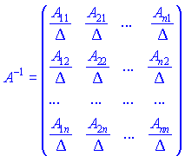
Розглянемо приклади обчислення оберненої матриці.
Приклад 1. Знайти матрицю, обернену до матриці (Дубовик В.П., Юрик І.І. "Вища математика. Збірник задач")
1) (1.127) 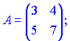
Розв'язок. Обчислюємо визначник матриці
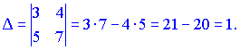
Так як детермінант не рівний нулю (), то обернена матриця існує. Знаходимо матрицю, складену з алгебраїчних доповнень
Матриця доповнень набуде вигляду
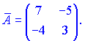
Транспонуємо її і отримуємо приєднану
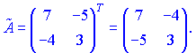
Поділимо матрицю на визначник і отримаємо обернену
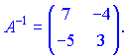
Бачимо, що у випадку, коли визначник рівний одиниці приєднана і обернена матриці співпадають.

2) (1.130) 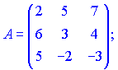
Розв'язок. Рахуємо визначник матриці 3 порядку
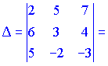
Знаходимо матрицю алгебраїчних доповнень . Для наглядності ми випасали як це робити через мінори (детермінанти) другого порядку
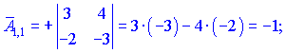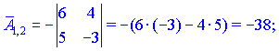
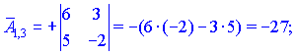
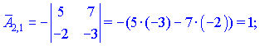
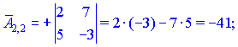
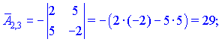
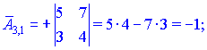
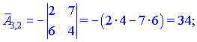
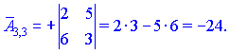
Кінцевий вигляд матриці доповнень наступний
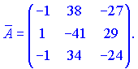
Протранспонувавши її, знайдемо союзну матрицю
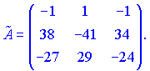
Далі знаходимо обернену матрицю
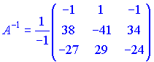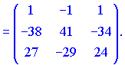
Посідовність дій досить проста, головне тут навчитися знаходити мінори, а вже через них алгебраїчні доповнення.

Питання для самоконтролю:
означення мінору і алгебраїчного доповнення
означення матриці розміром m x n
види матриць ви знаєте?
означення квадратної матриці.
означення одиничної матриці
яка матриця називається оберненою до даної
як знайти обернену матрицю?
що таке ранг матриці?

